Relatório de Vendas - Nortriptilina

# Total de Vendas por Mês/Ano

Total de vendas por mês e ano:

|  |  |  |
| --- | --- | --- |
| ANO_VENDA | MÊS_VENDA | QTD_UNIDADE_FARMACOTECNICA |
| 2020 | abril | 206432 |
| 2020 | agosto | 211426 |
| 2020 | dezembro | 227920 |
| 2020 | fevereiro | 181742 |
| 2020 | janeiro | 200989 |
| 2020 | julho | 209184 |
| 2020 | junho | 199371 |
| 2020 | maio | 208883 |
| 2020 | marco | 201847 |
| 2020 | novembro | 199604 |
| 2020 | outubro | 224060 |
| 2020 | setembro | 207343 |
| 2021 | abril | 177024 |
| 2021 | agosto | 169241 |
| 2021 | dezembro | 210211 |
| 2021 | fevereiro | 178164 |
| 2021 | janeiro | 211268 |
| 2021 | julho | 207556 |
| 2021 | junho | 192156 |
| 2021 | maio | 200692 |
| 2021 | marco | 196700 |
| 2021 | novembro | 184338 |
| 2021 | outubro | 197301 |
| 2021 | setembro | 184565 |

Gráfico de Tendência de Vendas por Mês/Ano:

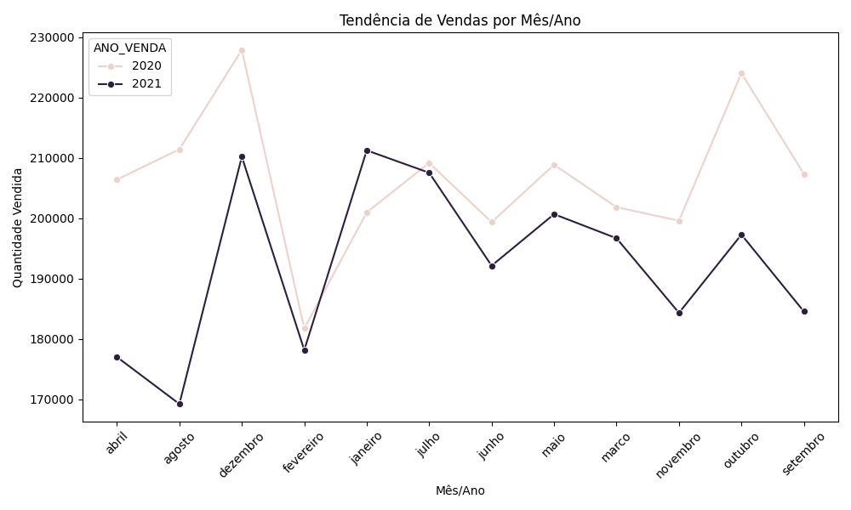

# Vendas por Estado (UF)

Vendas distribuídas por Estado (UF):

|  |  |
| --- | --- |
| UF_VENDA | QTD_UNIDADE_FARMACOTECNICA |
| AC | 30660 |
| AL | 73290 |
| AM | 65835 |
| AP | 360 |
| BA | 64045 |
| CE | 54450 |
| DF | 45875 |
| ES | 1190 |
| GO | 2342441 |
| MG | 168721 |
| MS | 46620 |
| MT | 70714 |
| PA | 51905 |
| PB | 420 |
| PE | 55470 |
| PR | 128443 |
| RJ | 295355 |
| RN | 67794 |
| RO | 19800 |
| RS | 12750 |
| SC | 46421 |
| SE | 19104 |
| SP | 1126354 |

Gráfico de Vendas por Estado (UF):

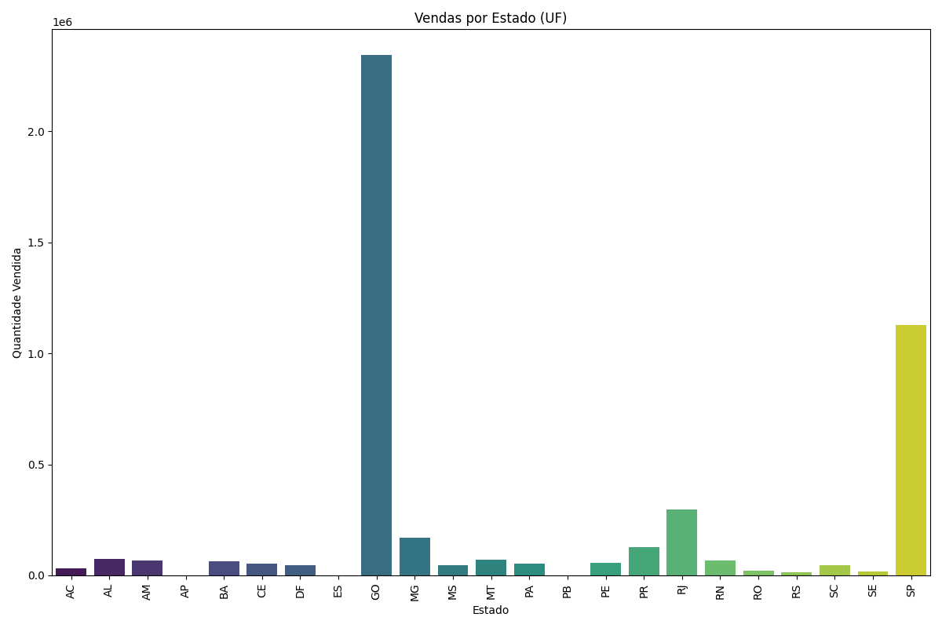

# Vendas por Município

Vendas distribuídas por Município:

|  |  |
| --- | --- |
| MUNICIPIO_VENDA | QTD_UNIDADE_FARMACOTECNICA |
| ANICUNS | 4830 |
| APARECIDA DO TABOADO | 46620 |
| ARACAJU | 9870 |
| ARAGUARI | 49406 |
| ARAPONGAS | 1037 |
| ARARAS | 3780 |
| ARARUAMA | 420 |
| ARCOVERDE | 17460 |
| ARIQUEMES | 19800 |
| ASSIS | 5880 |
| ASSIS CHATEAUBRIAND | 848 |
| Altônia | 2212 |
| Anápolis | 146124 |
| Aparecida de Goiânia | 295953 |
| Assú | 840 |
| BAURU | 36813 |
| BELO JARDIM | 22440 |
| BOTELHOS | 5145 |
| Bambuí | 210 |
| Belém | 40075 |
| Brasília | 6965 |
| CAMPESTRE | 16765 |
| CAMPO BELO | 120 |
| CAMPOS BELOS | 13710 |
| CASTRO | 4620 |
| CAXIAS DO SUL | 420 |
| CERQUILHO | 88795 |
| CLEMENTINA | 1440 |
| COROMANDEL | 1920 |
| CRUZ DAS ALMAS | 1820 |
| CURITIBA | 840 |
| Cafelândia | 42 |
| Campo Mourão | 3600 |
| Catalão | 66980 |
| Catalão Conceição da Aparecida | 112 |
| Conceição do Araguaia | 2520 |
| Cuiabá | 224 |
| DELMIRO GOUVEIA | 72660 |
| DIADEMA | 6650 |
| ESCADA | 2520 |
| ESPERA FELIZ | 16800 |
| Edéia | 22800 |
| FAXINAL | 392 |
| FERRAZ DE VASCONCELOS | 18270 |
| FORTALEZA | 42960 |
| FRUTAL | 420 |
| GOIATUBA | 37940 |
| GOIOERÊ | 882 |
| GOVERNADOR VALADARES | 840 |
| GRAVATÃ | 7490 |
| GUARULHOS | 11920 |
| GUAÃRA | 2667 |
| Goianesia | 45745 |
| Goiânia | 1124901 |
| IBATIBA | 1190 |
| IGUATU | 10290 |
| INHUMAS | 19810 |
| IPORÃ | 29470 |
| ITAMOGI | 15960 |
| ITUIUTABA | 34454 |
| ITUMBIARA | 238483 |
| Iporã | 2485 |
| Ivaiporã | 1260 |
| JUAZEIRO DO NORTE | 1200 |
| JURUAIA | 987 |
| Jaraguá | 900 |
| Jardinópolis | 21780 |
| Jequié | 19355 |
| LAGARTO | 9234 |
| LONDRINA | 687 |
| LORENA | 180 |
| Luziânia | 1440 |
| MANAUS | 65835 |
| MARABÃ | 910 |
| MINEIROS | 3150 |
| MOEMA | 1680 |
| MOGI DAS CRUZES | 35835 |
| MONSENHOR PAULO | 231 |
| MONTE CARMELO | 1680 |
| MORRINHOS | 61870 |
| MOSSORÃ“ | 4550 |
| Macapá | 360 |
| Macaíba | 420 |
| Maringá | 457 |
| NATAL | 58414 |
| NERÃ“POLIS | 3570 |
| NOVA ESPERANÃ‡A | 204 |
| NOVA LONDRINA | 48 |
| NOVO HAMBURGO | 1890 |
| ORLÃ‚NDIA | 22890 |
| OURINHOS | 180 |
| PALMEIRAS DE GOIÃS | 18960 |
| PALOTINA | 2406 |
| PAPAGAIOS | 486 |
| PARAGUAÃ‡U | 203 |
| PARANAVAÃ | 150 |
| PARNAMIRIM | 3570 |
| PATROCÃNIO | 5460 |
| PAULO DE FARIA | 40005 |
| PIRES DO RIO | 4580 |
| PITANGA | 168 |
| PLANALTINA | 22110 |
| PONTA GROSSA | 51345 |
| PONTALINA | 26320 |
| PORANGATU | 13930 |
| PORECATU | 130 |
| POÃ‡OS DE CALDAS | 182 |
| QUEDAS DO IGUAÃ‡U | 1680 |
| QUERÃŠNCIA | 23240 |
| RECIFE | 3430 |
| REDENÃ‡ÃƒO | 8400 |
| RESENDE | 224805 |
| RIBEIRÃƒO PRETO | 10290 |
| RIO BRANCO | 30660 |
| RIO CLARO | 55680 |
| RIO VERDE | 89270 |
| RONDONÃ“POLIS | 47250 |
| SANTA FÃ‰ DO SUL | 165125 |
| SANTA HELENA DE GOIÃS | 19950 |
| SANTA LUZIA | 3570 |
| SANTA TEREZINHA DE ITAIPU | 217 |
| SANTANA DO IPANEMA | 630 |
| SAPIRANGA | 10440 |
| SENADOR CANEDO | 17115 |
| SENHOR DO BONFIM | 720 |
| SERRA TALHADA | 2130 |
| SIMÃ•ES FILHO | 10080 |
| SUZANO | 15225 |
| SÃƒO BENTO | 420 |
| SÃƒO CAETANO DO SUL | 3570 |
| SÃƒO CARLOS | 9420 |
| SÃƒO JOSÃ‰ DOS PINHAIS | 35280 |
| SÃƒO PAULO | 429606 |
| SÃƒO ROQUE | 23730 |
| SÃƒO VICENTE | 66300 |
| TAGUATINGA | 16800 |
| TAPEJARA | 30 |
| TEIXEIRA DE FREITAS | 32070 |
| TRINDADE | 17500 |
| TRÃŠS RIOS | 30170 |
| TUPACIGUARA | 3150 |
| TUPÃƒ | 52990 |
| UBERLÃ‚NDIA | 8940 |
| UMUARAMA | 4991 |
| UNIÃƒO DA VITÃ“RIA | 9765 |
| URUAÃ‡U | 900 |
| VALPARAÃSO DE GOIÃS | 1680 |
| VIANÃ“POLIS | 14560 |
| VOLTA REDONDA | 39960 |
| XANXERÃŠ | 41741 |
| XAXIM | 4680 |

Gráfico de Vendas por Município (Top 10):

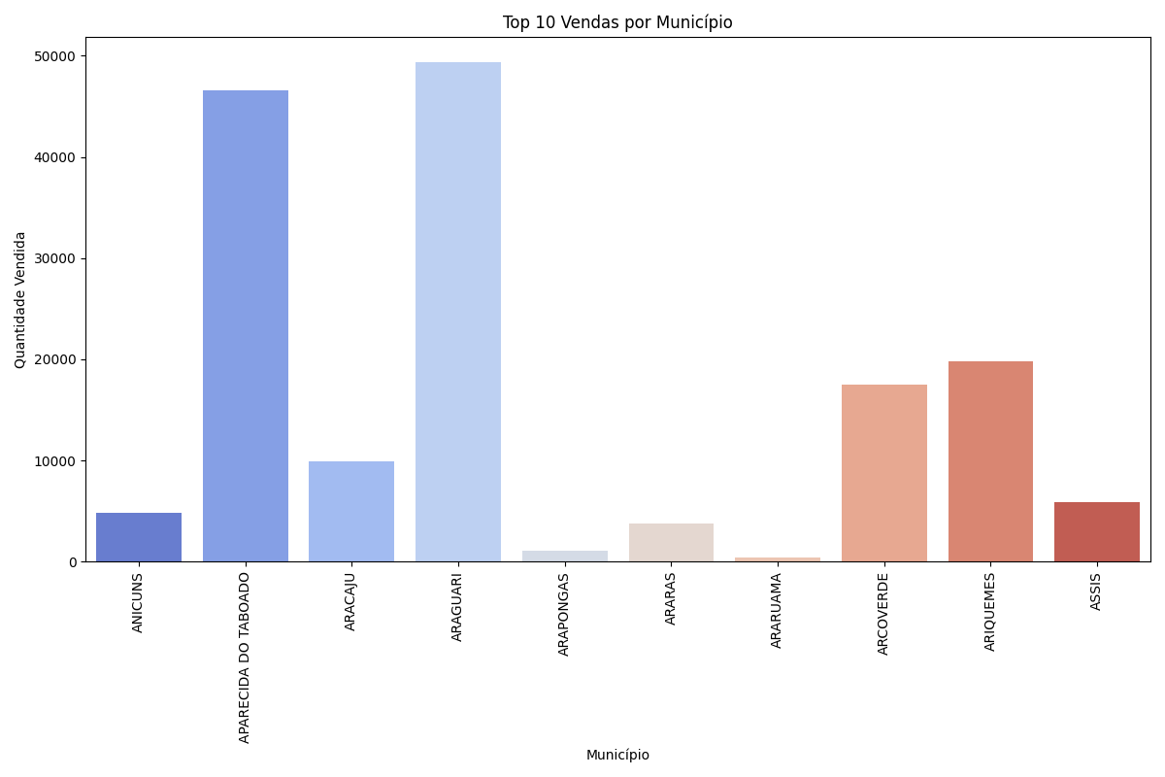

# Estatísticas de Idade

Estatísticas de Idade dos Clientes:

count 14816.000000  
mean 54.830724  
std 16.301793  
min 18.000000  
25% 44.000000  
50% 55.000000  
75% 66.000000  
max 121.000000